专题限时练(九) 直流电路与交流电路
(时间：40分钟，满分：80分)
一、选择题(本题共8小题，每小题6分．在每小题给出的四个选项中，第1～5题只有一项符合题目要求，第6～8题有多项符合题目要求．全部选对的得6分，选对但不全的得3分，有错选的得0分)
1．(2015·江苏高考)一电器中的变压器可视为理想变压器，它将220 V交变电流改变为110 V．已知变压器原线圈匝数为800，则副线圈匝数为( )
A．200 B．400 C．1 600 D．3 200
2．科技实验小组在清理实验器材时发现在一个精密电阻R上标有“45 Ω 5 W”字样，于是他将电阻R、标有“3 V 0.6 W”字样的小灯泡L和电源等器材组成了如图914所示实验电路．已知电表均为理想电表，则下列推断正确的是( )
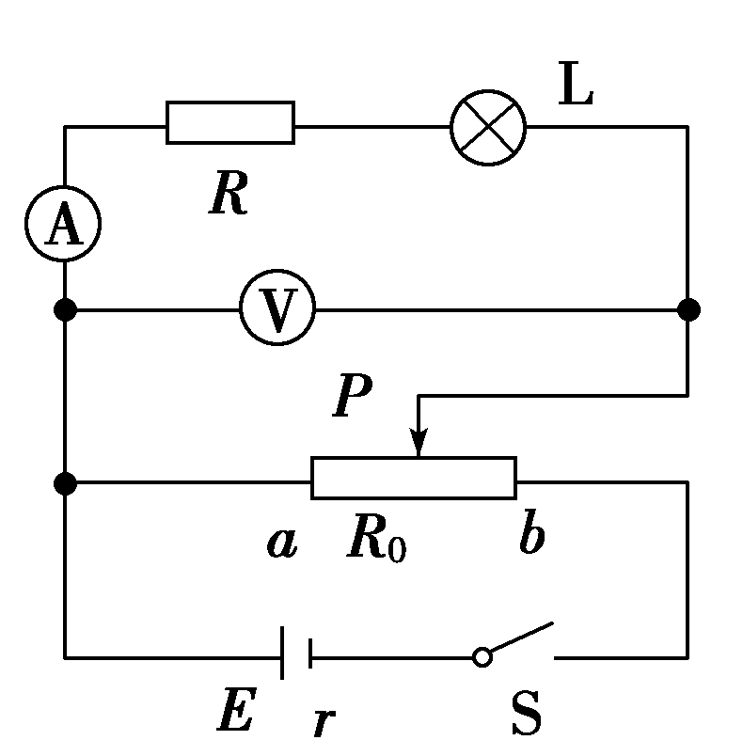
图914
A．调整滑动变阻器，当电流表示数小于 A时，电阻R的阻值小于45 Ω
B．无论滑动变阻器的滑动触头P向右还是向左移动，电阻R消耗的电功率始终保持5 W不变
C．调整滑动变阻器，使电压表示数为12 V，小灯泡恰能正常工作
D．若换不同功率的小灯泡与精密电阻R串联，则小灯泡的功率不能超过5 W
3．(2015·福建高考)图915为远距离输电示意图，两变压器均为理想变压器，升压变压器T的原、副线圈匝数分别为n₁、n₂，在T的原线圈两端接入一电压u＝U_{m}sin ωt的交流电源，若输送电功率为P，输电线的总电阻为2r，不考虑其他因素的影响，则输电线上损失的电功率为( )
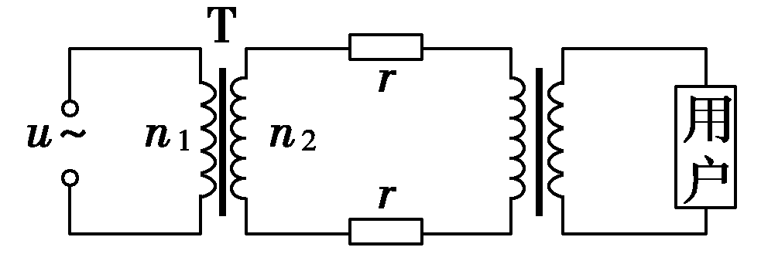
图915
A. B．
C．4r D．4r
4．(2015·北京高考)如图916所示，其中电流表A的量程为0.6 A，表盘均匀划分为30个小格，每一小格表示0.02 A；R₁的阻值等于电流表内阻的；R₂的阻值等于电流表内阻的2倍．若用电流表A的表盘刻度表示流过接线柱1的电流值，则下列分析正确的是( )
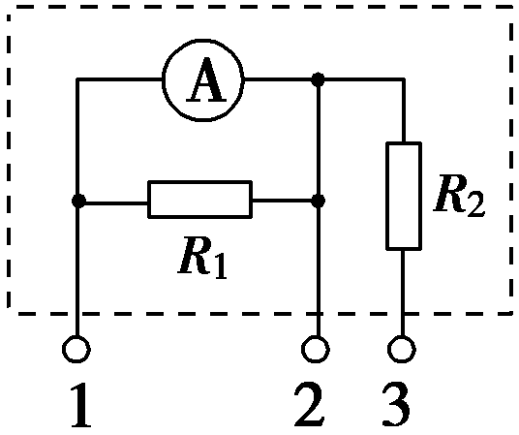
图916
A．将接线柱1、2接入电路时，每一小格表示0.04 A
B．将接线柱1、2接入电路时，每一小格表示0.02 A
C．将接线柱1、3接入电路时，每一小格表示0.06 A
D．将接线柱1、3接入电路时，每一小格表示0.01 A
5．如图917所示，竖直放置的一对平行金属板的左极上用绝缘线悬挂了一个带正电的小球，将平行金属板按图所示的电路图连接，绝缘线与左极板的夹角为θ，当滑动变阻器R的滑片在a位置时，电流表的读数为I₁，夹角为θ₁；当滑片在b位置时，电流的读数为I₂，夹角为θ₂，则( )
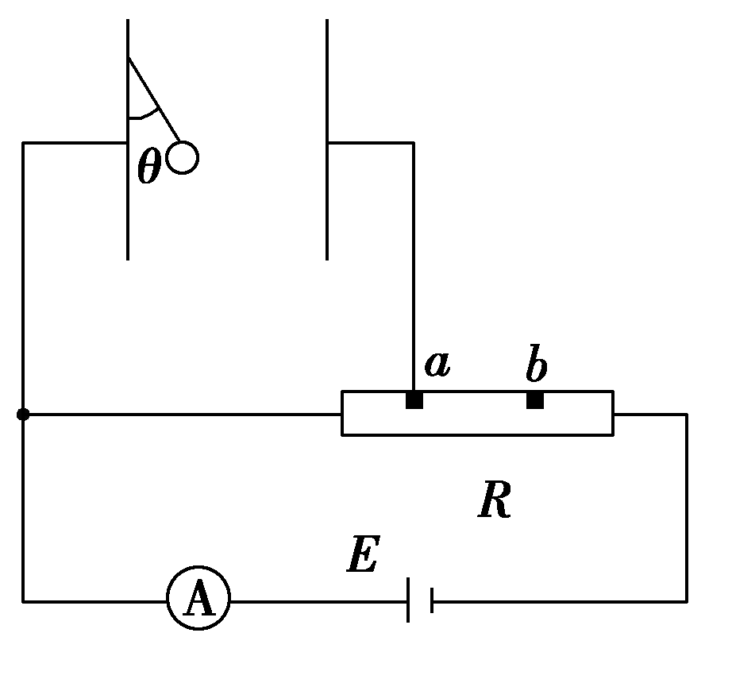
图917
A．θ₁＜θ₂，I₁＜I₂ B．θ₁＞θ₂，I₁＞I₂
C．θ₁＝θ₂，I₁＝I₂ D．θ₁＜θ₂，I₁＝I₂
6．一个理想变压器，开始时开关S接1，此时原、副线圈的匝数比为9∶1.一个理想二极管和一个滑动变阻器串联接在副线圈上，此时滑动变阻器接入电路的阻值为10 Ω，如图918甲所示．原线圈接入如图乙所示的正弦交流电．则下列判断正确的是( )
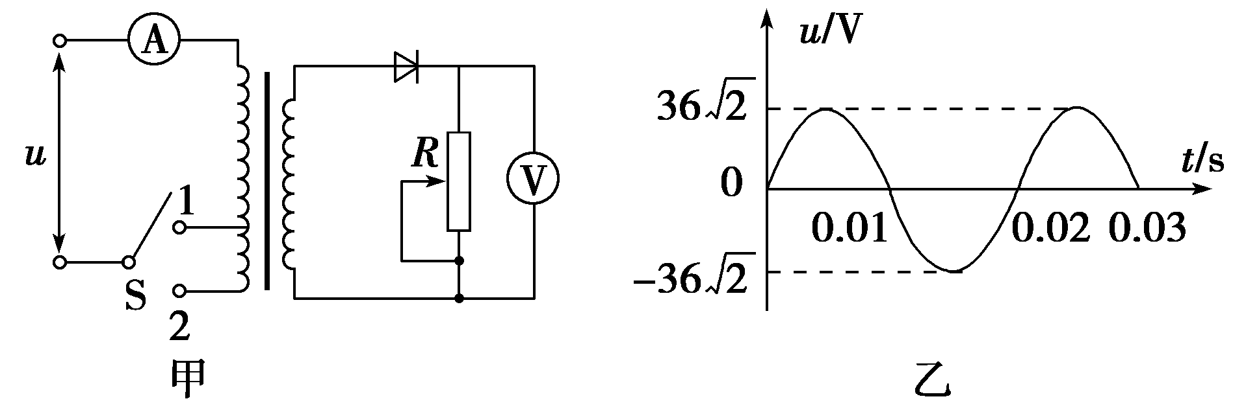
图918
A．电压表的示数为4 V
B．滑动变阻器消耗的功率为0.8 W
C．若将开关S由1拨到2处，同时滑动变阻器滑片向下滑动，电流表示数将变大
D．若将二极管用导线短接，电流表示数加倍
7．某同学用手摇发电机和理想变压器给一个标有“12 V 6 W”字样的灯泡供电，手摇发电机的线圈电阻是1 Ω，电路如图919所示．当线圈以某一角速度ω匀速转动时，电压表示数为3 V，灯泡正常发光，则( )
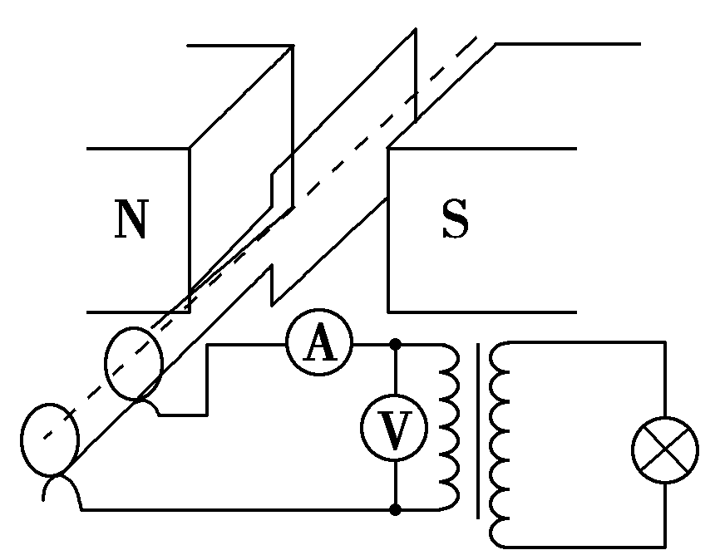
图919
A．电流表的示数是2 A
B．变压器的原、副线圈的匝数比是1∶4
C．若将耐压值为20 V的电容器和灯泡串联起来再接入电路，电流表示数为零
D．发电机的线圈中产生的电动势最大值是5 V
8．(2015·海南高考)如图920，一理想变压器原、副线圈匝数之比为4∶1，原线圈与一可变电阻串联后，接入一正弦交流电源；副线圈电路中固定电阻的阻值为R₀，负载电阻的阻值R＝11R₀，V是理想电压表，现将负载电阻的阻值减小为R＝5R₀，保持变压器输入电流不变，此时电压表的读数为5.0 V，则( )
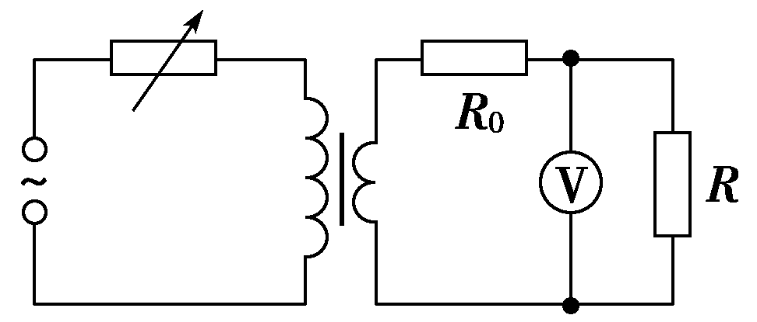
图920
A．此时原线圈两端电压的最大值约为34 V
B．此时原线圈两端电压的最大值约为24 V
C．原线圈两端原来的电压有效值约为68 V
D．原线圈两端原来的电压有效值约为48 V
二、计算题(本题共2小题，共计32分．解答过程要有必要的文字说明和解题步骤)
9．(14分)在如图921所示的电路中，两平行正对金属板A、B水平放置，两板间的距离d＝4.0 cm.电源电动势E＝400 V，内电阻r＝20 Ω，电阻R₁＝1 980 Ω.闭合开关S，待电路稳定后，将一带正电的小球(可视为质点)从B板上的小孔以初速度v₀＝1.0 m/s竖直向上射入两板间，小球恰好能到达A板．若小球所带电荷量q＝1.0×10^{－7}C，质量m＝2.0×10^{－4}kg，不考虑空气阻力，忽略射入小球对电路的影响，取g＝10 m/s².求：
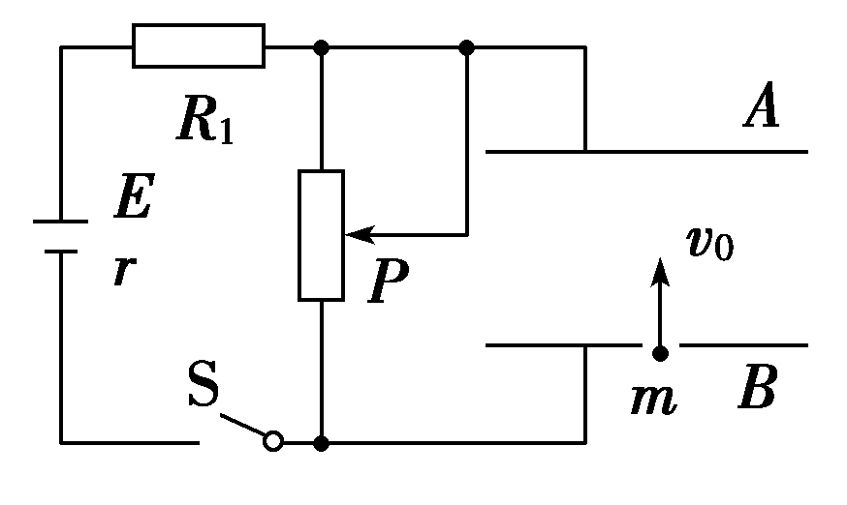
图921
(1)A、B两金属板间的电压的大小U；
(2)滑动变阻器消耗的电功率P_{滑}；
(3)电源的效率η.

10．(18分)如图922甲所示，一固定的矩形导体线圈水平放置，线圈的两端接一只小灯泡，在线圈所在空间内存在着与线圈平面垂直的均匀分布的磁场．已知线圈的匝数n＝100匝，电阻r＝1.0 Ω，所围成矩形的面积S＝0.040 m²，小灯泡的电阻R＝9.0 Ω，磁场的磁感应强度随时间按如图乙所示的规律变化，线圈中产生的感应电动势瞬时值的表达式为e＝nB_{m}Scost(V)其中B_{m}为磁感应强度的最大值，T为磁场变化的周期．忽略灯丝电阻随温度的变化．求：
(1)线圈中产生的感应电动势最大值；
(2)小灯泡消耗的电功率；
(3)在磁感应强度变化的0～的时间内，通过小灯泡的电荷量．
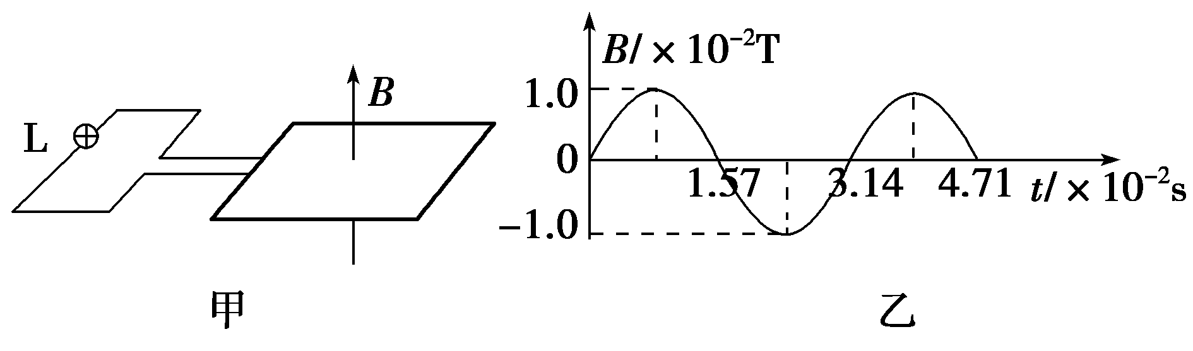
图922

【详解答案】

1．B 根据理想变压器原、副线圈电压与匝数的关系＝，得n₂＝＝＝400，选项B正确．
2．C 由精密电阻的标识可知其额定电压为15 V，额定电流为 A(与电阻间存在数量关系)，但电阻的阻值与其额定电压和额定电流的值无关(无因果关系)，阻值为45 Ω不变，A选项错误；标识“5 W”为电阻的额定功率，工作功率与电阻两端电压有关，在额定范围内，电压越高功率越大，B项错误；小灯泡的电阻值R_{L}＝Ω＝15 Ω(数量关系)，当电压表示数为12 V时，由分压关系得＝，解得U_{L}＝3 V，故小灯泡恰能正常工作，C选项正确；小灯泡的额定功率与精密电阻的额定功率无关，只要支路电流不超过 A即可，故D选项错误．
3．C 升压变压器T的原线圈两端电压的有效值为U₁＝；由变压关系可得＝，则U₂＝；因为输送电功率为P，输电线中的电流为I₂＝＝，则输电线上损失的电功率为ΔP＝I(2r)＝，故选项C正确．
4．C 设电流表A的内阻为R_{A}，用电流表A的表盘刻度表示流过接线柱1的电流值时，若将接线柱1、2接入电路，根据并联电路的特点，(I₁－I_{A})R₁＝I_{A}R_{A}，解得I₁＝3I_{A}＝0.06 A，则每一小格表示0.06 A；若将接线柱1、3接入电路，则(I₂－I_{A})R₁＝I_{A}R_{A}，解得I₂＝3I_{A}＝0.06 A，则每一小格表示0.06 A．选项C正确．
5．D 在滑动变阻器的滑片由a位置滑到b位置的过程中，两平行金属板间的电压增大，小球受到的电场力增大，因此夹角θ增大，即θ₁＜θ₂；另外，电路的总电阻不变，因此总电流不变，即I₁＝I₂，故选项D正确．
6．BD 原、副线圈的电压与匝数成正比，原线圈电压的有效值为36 V，所以副线圈两端电压为4 V，由于副线圈接有二极管，它具有单向导电性，根据电流的热效应知×＝×T，解得U＝2 V，A错误；滑动变阻器接入电路的阻值为10 Ω，消耗的功率为P＝＝0.8 W，故B正确；若将S从1拨到2，原、副线圈匝数比变大，由变压器变压关系知副线圈的电压减小，而R变大，副线圈电流减小，变压器输入功率等于输出功率，总功率变小，原线圈电压不变，原线圈电流即电流表示数减小，故C错误；若将二极管用导线短接，电流做功加倍，功率加倍，电流表示数加倍，故D正确．
7．AB 灯泡正常发光说明副线圈两端电压为12 V，功率为6 W，原、副线圈功率相等，P_{L}＝UI，则电流表示数为2 A，选项A正确．理想变压器原、副线圈电压与匝数成正比，选项B正确；副线圈两端电压为12 V，最大值为12 V，小于电容器的耐压值，电容器不会烧坏，因为电容器通交流，故电路里有电流，原线圈中的电流不为零，选项C错误．理想变压器原线圈和绕轴转动的线圈构成闭合电路，电压表示数3 V是外电路电压，发电机线圈产生的电动势的有效值为E＝U＋IR＝5 V，电动势最大值为5 V，选项D错．
8．AD 当负载电阻的阻值减小为R＝5R₀时，根据串、并联电路规律，R两端电压为R₀两端电压的5倍，因为电压表测量R两端的电压，所以U_{R0}＝×5 V＝1 V，故副线圈两端电压为U₂＝6 V，根据公式＝可得此时原线圈两端电压的有效值为U₁＝24 V，所以此时原线圈两端电压的最大值约为24 V≈34 V，A正确，B错误；因为变化过程中变压器的输入电流不变，所以对于副线圈变化前、后电流也不变，则变化后电压U₂＝IR₀＋5IR₀＝6IR₀，变化前，U₂′＝IR₀＋11IR₀＝12IR₀，所以U₂′＝2U₂＝12 V，根据公式＝可得原线圈两端原来的电压有效值约为48 V，D正确，C错误．
9．解析：(1)小球从B板上的小孔射入恰好到达A板的过程中，
－qU－mgd＝0－mv 得U＝200 V.
(2)I＝，U＝IR_{滑}，解得R_{滑}＝2.0×10³Ω
滑动变阻器消耗的电功率P_{滑}＝＝20 W
(3)电源的效率η＝＝＝99.5%.
答案：(1)200 V
(2)20 W
(3)99.5%
10．解析：(1)因为线圈中产生的感应电流变化的周期与磁场变化的周期相同，所以由图象可知，线圈中产生交变电流的周期为T＝3.14×10^{－2}s，所以线圈中感应电动势的最大值为E_{m}＝＝8.0 V.
(2)根据欧姆定律，电路中电流的最大值为I_{m}＝＝0.80 A，通过小灯泡电流的有效值为I＝I_{m}/＝0.40 A，
小灯泡消耗的电功率为P＝I²R＝2.88 W.
(3)在磁感应强度变化的0～T/4内，线圈中感应电动势的平均值E＝nS
通过灯泡的平均电流I＝＝
通过灯泡的电荷量Q＝IΔt＝＝4.0×10^{－3}C.
答案：(1)8.0 V
(2)2.88 W
(3)4.0×10^{－3}C

